Latvijas Pašvaldību savienība

Centralizēto eksāmenu rezultātu analīze par 2015./2016. mācību gadu

Autori:
Māris Pūķis, LPS vecākais padomnieks
Ināra Dundure, LPS padomniece izglītības, bērnu, jaunatnes un ģimenes jautājumos
Jānis Upenieks, LPS sistēmu analītiķis

Rīga
2016
Satura rādītājs

Ievads 3
Centralizēto eksāmenu rezultātu kopsavilkuma salīdzinājums 4
Centralizēto eksāmenu rezultāti pēc dzimuma 6
Eksāmenu rezultātu vērtējums pa skolu tipiem 8
Ģimnāzijas 10
Profesionālās un mākslas skolas 12
Speciālās un internātskolas 14
Vakarskolas 15
Valsts ģimnāzijas 17
Vidusskolas 19
Eksāmenu rezultāti valsts ģimnāzijās, ģimnāzijās un vidusskolās 21
Centralizēto eksāmenu vērtējumi pa skolu plūsmām 23
Centralizēto eksāmenu vērtējumi pēc teritoriālā griezuma 25
Vidusskolu rezultāti centralizētos eksāmenos teritoriālā griezumā pa mācību priekšmetiem 29
Valsts ģimnāziju rezultāti centralizētajos eksāmenos teritoriālā griezumā pa mācību priekšmetiem 30
Vakarskolu rezultāti centralizētajos eksāmenos teritoriālā griezumā pa mācību priekšmetiem 31
Profesionālo un mākslas skolu rezultāti centralizētajos eksāmenos teritoriālā griezumā 32
Saistības starp centralizēto eksāmenu rezultātiem 33
Dati un kartogrāfiskie materiāli 35

Ievads

Pētījuma mērķis ir sniegt ieskatu par vidusskolu centralizēto eksāmenu rezultātiem vispārējās izglītības iestādēs, kas ļauj pašvaldībām, sabiedrībai, vecākiem un skolēniem novērtēt izglītības kvalitāti skolās, pašvaldībām pieņemt lēmumus, vērtējot skolu tīklu un izstrādājot pilsētas vai novada izglītības attīstības stratēģiju vai finansiāli motivējot skolotājus pēc skolēnu snieguma līmeņa.
Latvijas Pašvaldību savienība ir veikusi centralizēto valsts eksāmenu rezultātu analīzi par 2014./2015 mācību gadu. To var apskatīt, nospiežot uz saites, kas atrodas 1. zemteksta piezīmē, vai arī apmeklējot Projekta „Lietpratīga pārvaldība un Latvijas pašvaldību veiktspējas uzlabošana” izveidoto Benchlearning informācijas sistēmu (BLIS) sadaļā Publikācijas apakšsadaļā Pētījumi raksts ar nosaukumu “Centralizēto eksāmenu rezultātu analīze par 2014./2015. mācību gadu”. Centralizēto eksāmenu rezultātu analīze par 2015./2016. mācību gadu ir loģisks turpinājums pagājušā pētījumam.
Pētījumā par 2015./2016. centralizēto eksāmenu rezultātiem, lai redzētu notikušās izmaiņas viena mācību gada laikā, tiek lietoti vairāki rādītāji no iepriekšējā gada pētījuma. Lielāks uzsvars tika likts uz dažādu tipu skolām pēc to teritoriālā iedalījuma. Savukārt detalizēti netiek apskatīti zēnu un meiteņu eksāmenu priekšmetu izvēles pa skolu tipiem.
Pētījumā nav veikti statistisko kļūdu aprēķini, taču tiek rādīti visi dati, lai varētu izdarīt secinājumus, vai konkrētie aprēķinātie rezultāti ir salīdzināmi.

Centralizēto eksāmenu rezultātu kopsavilkuma salīdzinājums
Centralizēto eksāmenu 2015.-2016. gada rezultātu analīze ir veikta, izmantojot Valsts izglītības satura centra (VISC) mājas lapā pieejamos datus sadaļā “Vispārējā izglītība” un “Statistika”. Centralizēto eksāmenu vērtējums un analīze pa priekšmetiem veikta, izvēloties dažādus parametrus: skolas atrašanās vieta, skolas tips, skolas valodas plūsmas (latviešu, mazākumtautību un divplūsmu skolas) un eksāmenu kārtotāju dzimums.
Latvijā vispārizglītojošās izglītības iestādes, kurās tiek kārtoti eksāmeni, ir sadalīti pa šādiem tipiem: ģimnāzijas, profesionālās un mākslas skolas, speciālās un internātskolas, vakarskolas, valsts ģimnāzija, vidusskola. Eksāmeni tiek kārtoti arī augstskolās, ja kādu iemeslu dēļ izglītojamie eksāmenus nav nokārtojuši noteiktā laikā savā skolā.
Dati tabulās un diagrammās ir par 2015./2016. mācību gadu, ja vien nav īpaša norāde uz citu mācību gadu.
Valstī 2015./2016. mācību gadā tika kārtoti šādi centralizētie eksāmeni: obligātie – latviešu valodā, matemātikā un svešvalodā (angļu valodā vai krievu valodā, vai vācu valodā vai franču valodā), izvēles priekšmetos- vēsturē, bioloģijā, fizikā un ķīmijā.
Pētījumā tiek izmantoti aprēķinātie vidējie aritmētiskie skolas vidējie rādītāji eksāmenos un vidējo sniegumu analīzē tiek izmantots katra skolēna iegūtais vērtējums pret maksimāli iespējamo vērtējumu attiecīgajā eksāmenā. Šie dati (vidējais kopprocents) tiek izteikti %, šis rādītājs tiek ņemts kā galvenais rādītājs visos aprēķinos. 1. tabulā ir apkopoti un parādīti kārtoto centralizēto eksāmenu skaits pa priekšmetiem, to vidējie rezultāti gan 2015./2016., gan arī 2014./2015. mācību gadā, kā arī eksāmenu kārtotāju īpatsvars pret visu eksāmenu kārtotāju skaitu. Eksāmenu kārtotāju īpatsvars norāda uz to, cik procentuāli no visiem eksāmenu kārtotājiem izvēlas kārtot konkrēto eksāmenu priekšmetā.
1.tabula. Kārtoto centralizēto eksāmenu skaits un rezultāti pa mācību priekšmetiem (vidējais kopprocents, %), eksāmenu kārtotāju īpatsvars procentos pret visu eksāmenu kārtotāju skaitu, kā arī 2014./2015.m.g. eksāmenu rezultāti pa priekšmetiem
Mācību priekšmets | Eksāmenu rezultāti pa mācību priekšmetiem (vidējais kopprocents, %) | Kārtoto centralizēto eksāmenu skaits | Eksāmenu kārtotāju īpatsvars (%) pret visu eksāmenu kārtotāju skaitu | Eksāmenu rezultāti pa mācību priekšmetiem (vidējais kopprocents, %, 2014./2015.m.g.)
Bioloģija | 63,32 | 1179 | 8,31 | 62,46
Ķīmija | 61,55 | 559 | 3,94 | 65,62
Angļu valoda | 60,96 | 12906 | 90,98 | 54,13
Franču valoda | 70,55 | 23 | 0,16 | 71,13
Vācu valoda | 65,35 | 98 | 0,69 | 64,24
Vēsture | 41,92 | 4658 | 32,84 | 47,48
Latviešu valoda | 51,34 | 14173 | 99,92 | 48,71
Matemātika | 36,25 | 14185 | 100,00 | 43,61
Fizika | 49,65 | 995 | 7,01 | 50,31
Krievu valoda | 67,04 | 2447 | 17,25 | 71,85
Vidēji / kopā | 49,87 | 51223 |  | 50,14

Viszemākais vērtējums ir matemātikā (36,25 %), kur, salīdzinot ar iepriekšējo gadu, vērtējums kritis visvairāk - par 7,36 procentpunktiem. Latviešu valodas eksāmenā vērtējums ir 51, 34 procenti, un vērtējums attiecībā pret pagājušo mācību gadu ir pieaudzis par 2,63 procentpunktiem. Pieaugums vērojams arī angļu valodas eksāmenā par 6,83 procentpunktiem, šajā mācību gadā sasniedzot 60,96 % vidējo vērtējumu. Savukārt kritums vērojams krievu un vēstures eksāmenos. Vislabāk jaunieši sagatavoti franču valodā (kārtotāju skaits 23), krievu valodā (kārtotāju skaits 2447) un vācu valodā (kārtotāju skaits 98). Vērojama tendence, ka izvēles mācību priekšmetos eksāmeni tiek kārtoti ar augstākiem rezultātiem. 1. attēlā tas uzskatāmi parādīts grafika veidā.
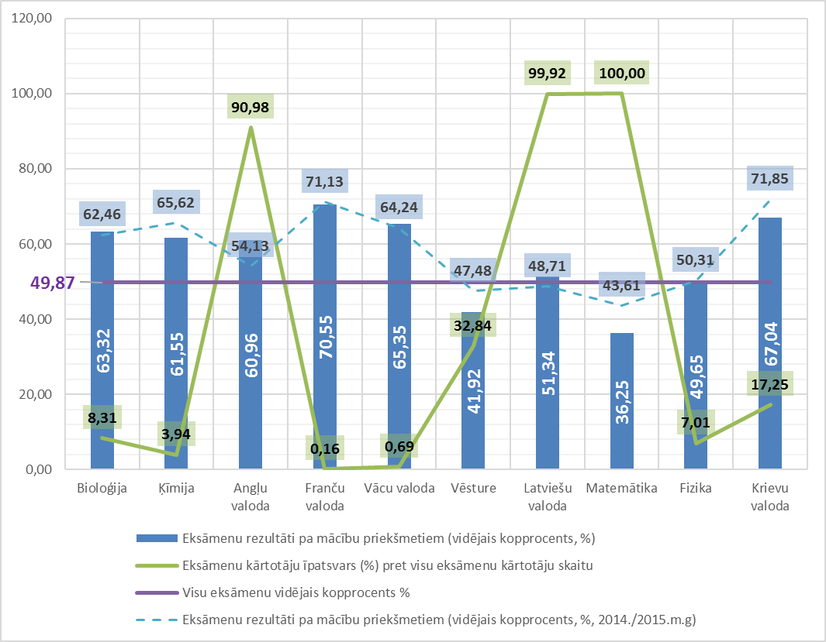
1.attēls. Centralizēto eksāmenu vērtējumi pa mācību priekšmetiem (vidējais kopprocents ,%), eksāmenu kārtotāju īpatsvars (%) pret visu eksāmenu kārtotāju skaitu, centralizēto eksāmenu vērtējumi pa mācību priekšmetiem (vidējais kopprocents, 2014./2015.m.g.) un visu eksāmenu vidējais vērtējums procentos

Centralizēto eksāmenu rezultāti pēc dzimuma
2.tabula. Centralizēto eksāmenu skaits, rezultāti pa mācību priekšmetiem (vidējais kopprocents, %) un eksāmenu kārtotāju īpatsvars pēc dzimuma
Mācību priekšmets | Vidējais kopprocents (%) kārtotiem eksāmeniem (jaunietes) | Kārtoto eksāmenu skaits (jaunietes) | Vidējais kopprocents (%) kārtotiem eksāmeniem (jaunieši) | Kārtoto eksāmenu skaits (jaunieši) | Eksāmenu kārtotāju (jaunietes) īpatsvars pret visām eksāmenu kārtotājām (jaunietes) | Eksāmenu kārtotāju (jaunieši) īpatsvars pret visiem eksāmenu kārtotājiem (jaunieši)
Bioloģija | 63,76 | 886 | 62,01 | 293 | 12,38 | 4,16
Ķīmija | 60,19 | 347 | 63,76 | 212 | 4,85 | 3,01
Angļu valoda | 61,02 | 6421 | 60,91 | 6485 | 89,74 | 92,05
Franču valoda | 69,51 | 21 | 81,46 | 2 | 0,29 | 0,03
Vācu valoda | 68,55 | 70 | 57,05 | 28 | 0,98 | 0,40
Vēsture | 44,26 | 2065 | 40,05 | 2593 | 28,86 | 36,81
Latviešu valoda | 57,54 | 7155 | 45,03 | 7018 | 100,00 | 99,62
Matemātika | 37,25 | 7140 | 35,23 | 7045 | 99,79 | 100,00
Fizika | 53,40 | 173 | 48,86 | 822 | 2,42 | 11,67
Krievu valoda | 68,09 | 1342 | 65,76 | 1105 | 18,76 | 15,68
Vidēji / kopā | 52,50 | 25620 | 47,23 | 25603

Vērtējot absolūtos skaitļus, jauniešu skaits pēc dzimuma ir līdzīgs, taču vērtējot obligāto matemātikas priekšmetu kārtotāju skaitu pēc dzimuma, tad jaunietes ir par 137 vairāk nekā jaunieši. Savukārt eksāmenu vidējā atšķirība eksāmenu rezultātos starp jauniešiem un jaunietēm ir 5,27 procentpunkti, par labu jaunietēm. Tomēr darba tirgū joprojām pieaug atšķirības starp sievietēm un vīriešiem, kur 2015.gadā sieviešu vidējā mēneša bruto darba samaksa bija par 16,2% zemāka nekā vīriešiem.
Jaunietes eksāmenus nokārto ar augstāku vērtējumu nekā zēni gandrīz visos eksāmenos, izņemot ķīmijā. Franču valodu nebūtu korekti vērtēt, jo tikai divi jaunieši kārtojuši šo eksāmenu, tāpēc var teikt, ka šim vērtējumam ir individuāls raksturs. Visizteiktākā atšķirība vērojama tieši latviešu valodas eksāmenā, kur jaunietes vidēji eksāmenu nokārto par 12,51 procentpunktiem augstāku vērtējumu.
12,38 % no visām jaunietēm izvēlas kārtot bioloģijas eksāmenu, kamēr tikai 4,16 % jauniešu izvēlas šo priekšmetu. Gluži pretēji ir ar vēstures un fizikas eksāmeniem, jo šiem priekšmetiem jaunieši dod lielāku priekšroku. Vēstures eksāmenu rezultāti jaunietes kārto 28,86 %, jaunieši 36,81 %. Fizikas eksāmenu kārtot izvēlas 2,42 % jaunietes un 11,67 % jaunieši. Fizikas eksāmenu jaunieši kārto 4,75 reizes vairāk nekā jaunietes (822 jaunieši un 173 jaunietes).
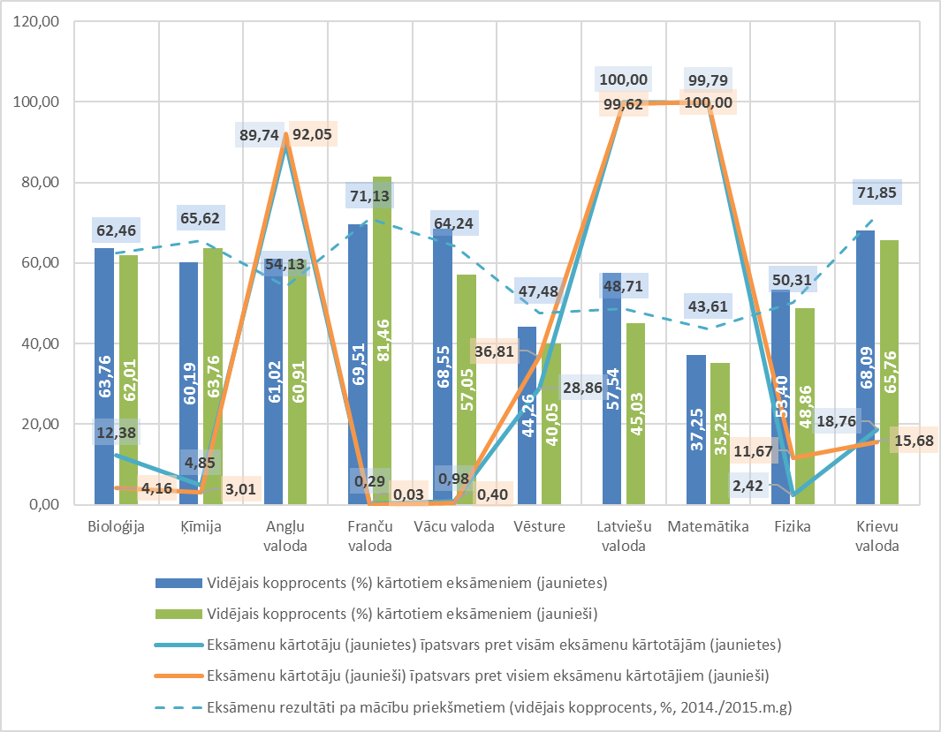
2.attēls. Centralizēto eksāmenu īpatsvars (%) pa mācību priekšmetiem, eksāmenu rezultāti pa mācību priekšmetiem (vidējais kopprocents, %) pēc dzimuma, kā arī centralizēto eksāmenu vērtējumi pa mācību priekšmetiem (vidējais kopprocents ,%)

Eksāmenu rezultātu vērtējums pa skolu tipiem
3.tabula. Skolu tips, centralizēto eksāmenu rezultāti (vidējais kopprocents, %) un kārtoto eksāmenu skaits
Skolu tipi | Bioloģija | Ķīmija | Angļu valoda | Franču valoda | Vācu valoda | Vēsture | Latviešu valoda | Matemātika | Fizika | Krievu valoda | Vidēji/kopā
Augstskolas  Skaits | 62,09 | 46,73 | 63,02 |  |  | 77,82 | 43,86 | 41,76 | 49,60 | 69,29 | 56,12
 | 135 | 38 | 35 |  |  | 1 | 34 | 22 | 5 | 4 | 274
Ģimnāzijas  Skaits | 66,83 | 61,18 | 73,00 | 69,76 | 59,21 | 70,27 | 61,71 | 47,78 | 56,79 | 71,43 | 61,28
 | 123 | 55 | 926 | 16 | 9 | 62 | 1019 | 1017 | 77 | 140 | 3444
Profesionālās un mākslas skolas  Skaits | 44,10 | 46,39 | 47,97 |  | 67,93 | 38,49 | 41,48 | 20,58 | 28,82 | 62,12 | 37,88
 | 49 | 24 | 3928 |  | 5 | 3799 | 3979 | 3999 | 256 | 598 | 16637
Speciālās un internātskolas  Skaits | 43,61 | 65,50 | 52,96 |  |  | 48,04 | 48,81 | 32,19 | 39,83 | 62,68 | 45,56
 | 6 | 1 | 35 |  |  | 7 | 39 | 38 | 1 | 6 | 133
Vakarskolas  Skaits | 38,37 | 42,21 | 53,51 | 83,00 | 57,83 | 42,92 | 40,45 | 19,49 | 29,15 | 62,70 | 39,75
 | 41 | 4 | 902 | 1 | 16 | 268 | 1240 | 1240 | 14 | 474 | 4200
Valsts ģimnāzija  Skaits | 73,48 | 69,55 | 77,91 | 83,92 | 75,38 | 72,32 | 70,61 | 57,53 | 65,22 | 76,63 | 68,89
 | 284 | 183 | 1878 | 2 | 22 | 158 | 2050 | 2079 | 244 | 244 | 7144
Vidusskola  Skaits | 61,35 | 59,80 | 63,85 | 63,94 | 63,93 | 58,76 | 51,87 | 41,00 | 52,87 | 69,14 | 53,26
 | 541 | 254 | 5202 | 4 | 46 | 363 | 5812 | 5790 | 398 | 981 | 19391

3. tabulā attēloti skolu tipi, to vidējie centralizēto eksāmenu rezultāti un kārtoto eksāmenu skaits. Pētījuma ietvaros eksāmenu rezultāti augstskolās netiek analizēti.
Visvairāk centralizētie eksāmeni 2015./2016. m. g. tiek kārtoti vidusskolās 40,82 % vai 19391 no visiem eksāmeniem. Vismazāk eksāmenus kārtoja speciālās un internātskolās – tikai 0,27 % vai 133 skolēnu. Liels skaits (16637 vai 28,19 % no visiem eksāmeniem) centralizēto eksāmenu tiek kārtoti profesionālās un mākslas skolās, taču vidējie eksāmenu rezultāti ir zemi un sasniedz vien 37,88 %. Tā kā eksāmenu kārtotāju skaits šajās skolās ir liels un eksāmenu rezultāti vāji, tad var izdarīt secinājumu, ka profesionālās vidusskolas eksāmenu rezultāti stipri pazemina vidējo centralizēto eksāmenu vērtējumu valstī.
3. attēlā tiek rādīts skolu vērtējums centralizētos eksāmenos par 2014./2015. un 2015./2016. mācību gadu, kā arī eksāmenu kārtotāju attiecība pret kopējo eksāmenu kārtotāju skaitu pa skolu tipiem. Šī diagramma dod uzskatāmus datus par to, kuru skolu tipi vislabāk sagatavo centralizētiem eksāmeniem, kā arī cik daudz skolēni kārto eksāmenus šajās skolās.
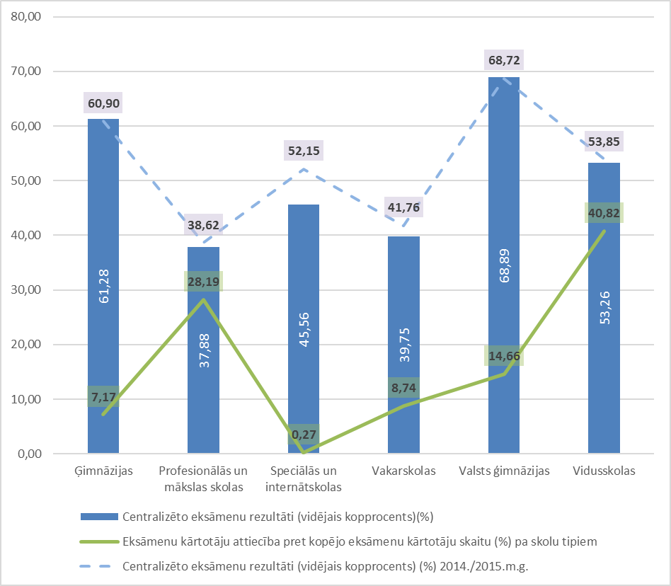
3.attēls. Centralizēto eksāmenu rezultāti (vidējais kopprocents) (%) par 2014./2015. un 2015./2016. m. g., eksāmenu kārtotāju attiecība pret kopējo eksāmenu kārtotāju skaitu (%) pa skolu tipiem

Ģimnāzijas
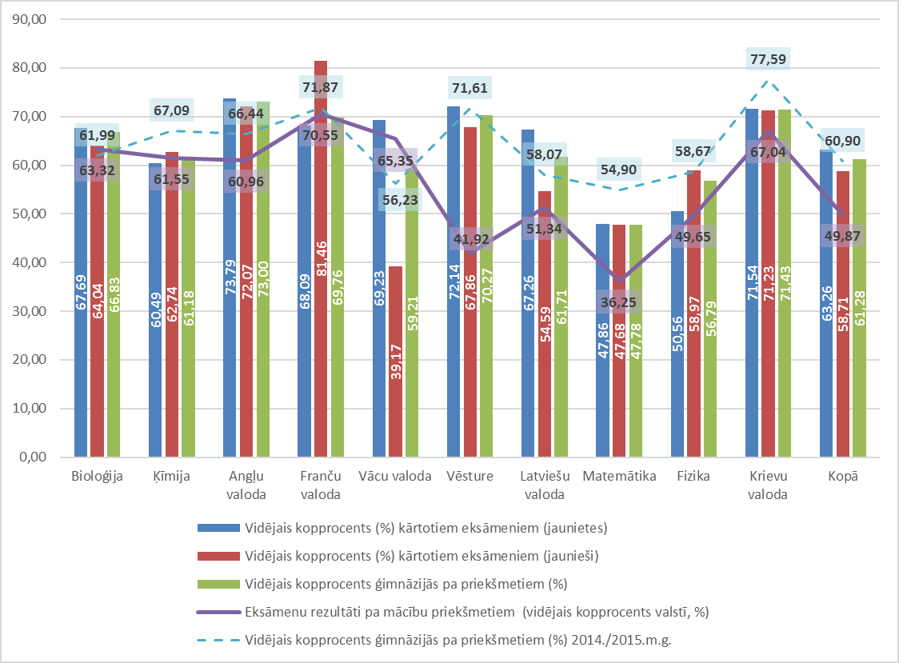
Attēls 1. Centralizēto eksāmenu īpatsvars (%) pa mācību priekšmetiem un rezultāti pa mācību priekšmetiem (%) par 2014./2015. un 2015./2016. m. g. (vidējais kopprocents, %) pēc dzimuma ģimnāzijās
Vērtējot vidējos eksāmenu rezultātus pa priekšmetiem ģimnāzijās un valstī kopumā, tiek secināts – ģimnāzijās skolēni tiek labāk sagatavoti nekā vidēji valstī. It sevišķi matemātikas eksāmenos, kur atšķirība starp vidējās valsts vērtējumu un ģimnāzijas rezultātiem ir 11,53 procentpunkti.

4. tabulā var apskatīt ģimnāziju audzēkņu rezultātus un kārtotāju skaitu pa priekšmetiem.
Tabula 1. Centralizēto eksāmenu skaits un rezultāti pa mācību priekšmetiem (vidējais kopprocents, %) pēc dzimuma ģimnāzijās
Mācību priekšmets | Vidējais kopprocents (%) kārtotiem eksāmeniem (jaunietes) | Kārtoto eksāmenu skaits (jaunietes) | Vidējais kopprocents (%) kārtotiem eksāmeniem (jaunieši) | Kārtoto eksāmenu skaits (jaunieši) | Vidējais kopprocents (%) kārtotiem eksāmeniem (kopā) | Kārtoto eksāmenu skaits (kopā)
Bioloģija | 67,69 | 94 | 64,04 | 29 | 66,83 | 123
Ķīmija | 60,49 | 38 | 62,74 | 17 | 61,18 | 55
Angļu valoda | 73,79 | 502 | 72,07 | 424 | 73,00 | 926
Franču valoda | 68,09 | 14 | 81,46 | 2 | 69,76 | 16
Vācu valoda | 69,23 | 6 | 39,17 | 3 | 59,21 | 9
Vēsture | 72,14 | 35 | 67,86 | 27 | 70,27 | 62
Latviešu valoda | 67,26 | 573 | 54,59 | 446 | 61,71 | 1019
Matemātika | 47,86 | 572 | 47,68 | 445 | 47,78 | 1017
Fizika | 50,56 | 20 | 58,97 | 57 | 56,79 | 77
Krievu valoda | 71,54 | 92 | 71,23 | 48 | 71,43 | 140
Kopā / vidēji | 63,26 | 1946 | 58,71 | 1498 | 61,28 | 3444

Profesionālās un mākslas skolas
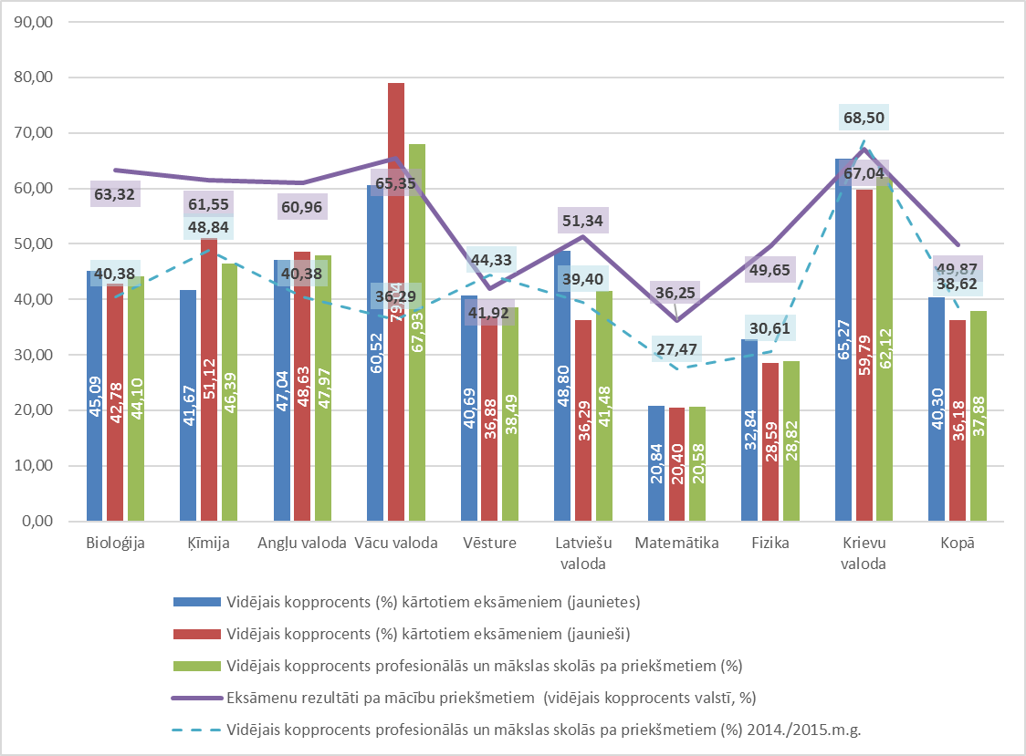
5.attēls. Centralizēto eksāmenu īpatsvars (%) pa mācību priekšmetiem un rezultāti pa mācību priekšmetiem (%) par 2014./2015. un 2015./2016. m. g. (vidējais kopprocents, %) pēc dzimuma profesionālajās un mākslas vidusskolās
5. attēlā var uzskatāmi redzēt, ka tieši profesionālo un mākslas skolu eksāmenu rezultāti pazemina centralizēto eksāmenu vērtējumu valstī. Par pamatu var ņemt matemātikas eksāmenu, kuru profesionālajās un mākslas skolās kārtoja 3999 eksāmenus no kopā valstī kārtotajiem 14185 eksāmeniem. Vidēji valstī matemātikas eksāmens tiek novērtēts ar 36,25 % (vidējais kopprocents), kamēr profesionālajās un mākslas skolās tikai ar 20,58 % (vidējais kopprocents). Centralizēto eksāmenu rezultāti matemātikā salīdzinājumā ar 2014./2015. un 2015./2016. m. g. ir samazinājušies par 6,89 procentpunktiem (no 27,47 % uz 20,58 %).

5.tabula. Centralizēto eksāmenu skaits un rezultāti pa mācību priekšmetiem (vidējais kopprocents, %) pēc dzimuma profesionālajās izglītības iestādēs
Mācību priekšmets | Vidējais kopprocents (%) kārtotiem eksāmeniem (jaunietes) | Kārtoto eksāmenu skaits (jaunietes) | Vidējais kopprocents (%) kārtotiem eksāmeniem (jaunieši) | Kārtoto eksāmenu skaits (jaunieši) | Vidējais kopprocents (%) kārtotiem eksāmeniem (kopā) | Kārtoto eksāmenu skaits (kopā)
Bioloģija | 45,09 | 28 | 42,78 | 21 | 44,10 | 49
Ķīmija | 41,67 | 12 | 51,12 | 12 | 46,39 | 24
Angļu valoda | 47,04 | 1632 | 48,63 | 2296 | 47,97 | 3928
Vācu valoda | 60,52 | 3 | 79,04 | 2 | 67,93 | 5
Vēsture | 40,69 | 1608 | 36,88 | 2191 | 38,49 | 3799
Latviešu valoda | 48,80 | 1651 | 36,29 | 2328 | 41,48 | 3979
Matemātika | 20,84 | 1651 | 20,40 | 2348 | 20,58 | 3999
Fizika | 32,84 | 14 | 28,59 | 242 | 28,82 | 256
Krievu valoda | 65,27 | 254 | 59,79 | 344 | 62,12 | 598
Kopā /vidēji | 40,30 | 6853 | 36,18 | 9784 | 37,88 | 16637

Speciālās un internātskolas
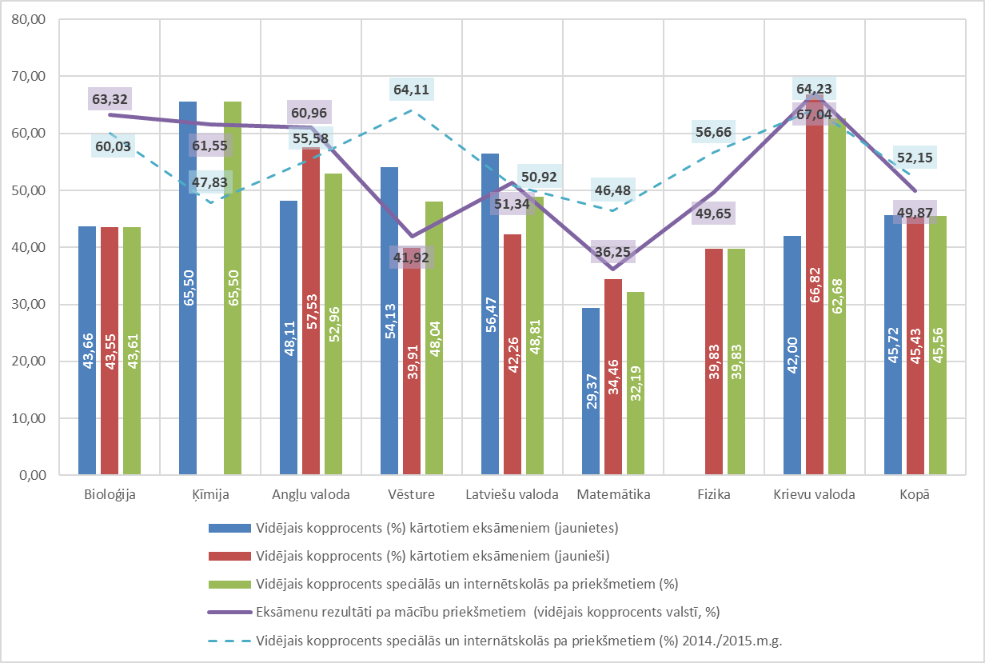
6.attēls. Centralizēto eksāmenu īpatsvars (%) pa mācību priekšmetiem un rezultāti pa mācību priekšmetiem par 2014./2015. un 2015./2016. m. g. (vidējais kopprocents, %) pēc dzimuma speciālās un internātskolās
Speciālajās un internātskolās eksāmenu kārtotāju skaits ir ļoti zems, tāpēc šajos datos tie ir ar individuālu raksturu. Ja tiek apskatīti visvairāk kārtotie eksāmeni, tad salīdzinājumā ar pagājušo gadu, liels eksāmenu rezultātu kritums nav novērojams un ir salīdzinoši tuvs valstī vidējam.
6.tabula. Centralizēto eksāmenu skaits un rezultāti pa mācību priekšmetiem (vidējais kopprocents, %) pēc dzimuma speciālās un internātskolās
Mācību priekšmets | Vidējais kopprocents (%) kārtotiem eksāmeniem (jaunietes) | Kārtoto eksāmenu skaits (jaunietes) | Vidējais kopprocents (%) kārtotiem eksāmeniem (jaunieši) | Kārtoto eksāmenu skaits (jaunieši) | Vidējais kopprocents (%) kārtotiem eksāmeniem (kopā) | Kārtoto eksāmenu skaits (kopā)
Bioloģija | 43,66 | 3 | 43,55 | 3 | 43,61 | 6
Ķīmija | 65,50 | 1 |  |  | 65,50 | 1
Angļu valoda | 48,11 | 17 | 57,53 | 18 | 52,96 | 35
Vēsture | 54,13 | 4 | 39,91 | 3 | 48,04 | 7
Latviešu valoda | 56,47 | 18 | 42,26 | 21 | 48,81 | 39
Matemātika | 29,37 | 17 | 34,46 | 21 | 32,19 | 38
Fizika |  |  | 39,83 | 1 | 39,83 | 1
Krievu valoda | 42,00 | 1 | 66,82 | 5 | 62,68 | 6
Kopā / vidēji | 45,72 | 61 | 45,43 | 72 | 45,56 | 133

Vakarskolas
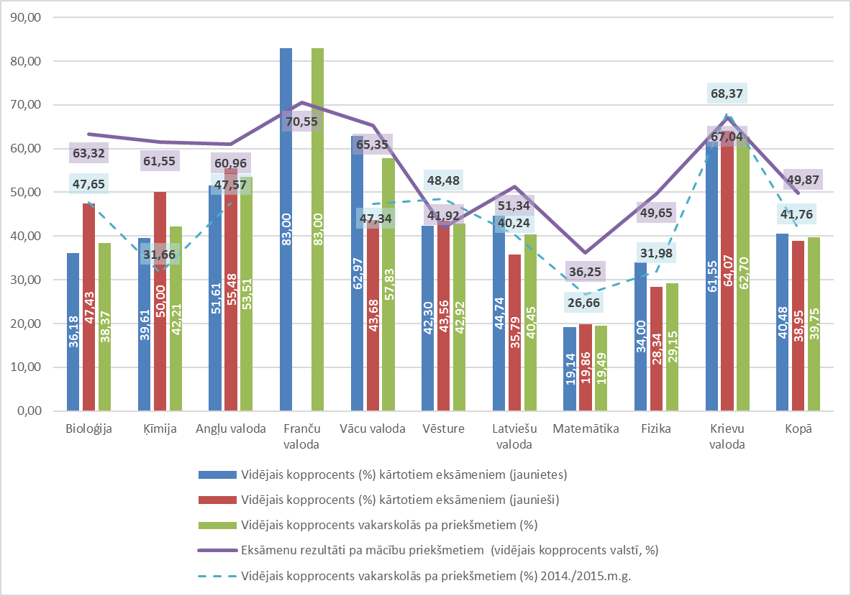
7.attēls. Centralizēto eksāmenu īpatsvars (%) pa mācību priekšmetiem un rezultāti pa mācību priekšmetiem par 2014./2015. un 2015./2016. m. g. (vidējais kopprocents, %) pēc dzimuma vakarskolās

Vakarskolas skolēnus sagatavo centralizētajiem eksāmeniem ar 10,12 procentpunktiem zemākiem rādītājiem nekā vidēji valstī. Eksāmenu rezultātu rādītāji matemātikas eksāmenos ir zemi 19,49 %, kritums ar iepriekšējo gadu - 7,17 procentpunkti. Arī vakarskolās ir izteikta disproporcija latviešu valodas eksāmenu rezultātos pa dzimumiem, jo jaunietes šo eksāmenu nokārtojušas ar 8,95 procentpunktiem labāku vērtējumu.

7.tabula. Centralizēto eksāmenu skaits un rezultāti pa mācību priekšmetiem (vidējais kopprocents, %) pēc dzimuma vakarskolās
Mācību priekšmets | Vidējais kopprocents (%) kārtotiem eksāmeniem (jaunietes) | Kārtoto eksāmenu skaits (jaunietes) | Vidējais kopprocents (%) kārtotiem eksāmeniem (jaunieši) | Kārtoto eksāmenu skaits (jaunieši) | Vidējais kopprocents (%) kārtotiem eksāmeniem (kopā) | Kārtoto eksāmenu skaits (kopā)
Bioloģija | 36,18 | 33 | 47,43 | 8 | 38,37 | 41
Ķīmija | 39,61 | 3 | 50,00 | 1 | 42,21 | 4
Angļu valoda | 51,61 | 459 | 55,48 | 443 | 53,51 | 902
Franču valoda | 83,00 | 1 |  |  | 83,00 | 1
Vācu valoda | 62,97 | 11 | 43,68 | 5 | 57,83 | 16
Vēsture | 42,30 | 136 | 43,56 | 132 | 42,92 | 268
Latviešu valoda | 44,74 | 645 | 35,79 | 595 | 40,45 | 1240
Matemātika | 19,14 | 640 | 19,86 | 600 | 19,49 | 1240
Fizika | 34,00 | 2 | 28,34 | 12 | 29,15 | 14
Krievu valoda | 61,55 | 258 | 64,07 | 216 | 62,70 | 474
Kopā / vidēji | 40,48 | 2188 | 38,95 | 2012 | 39,75 | 4200

Valsts ģimnāzijas
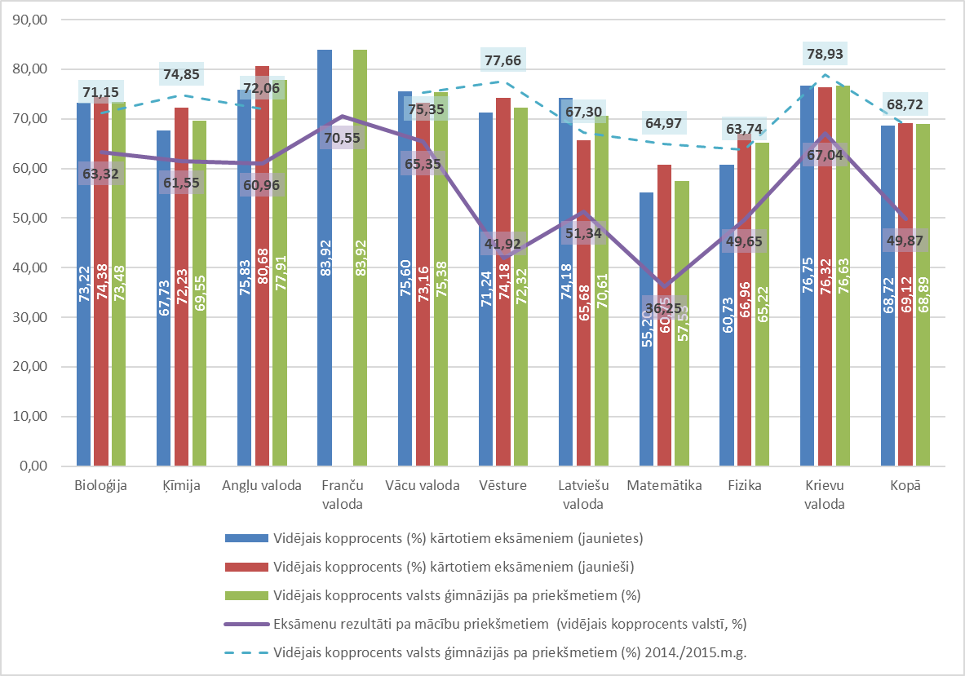
8. attēls. Centralizēto eksāmenu īpatsvars (%) pa mācību priekšmetiem un rezultāti pa mācību priekšmetiem par 2014./2015. un 2015./2016. m. g. (vidējais kopprocents, %) pēc dzimuma valsts ģimnāzijās

Valsts ģimnāzijās visiem eksāmeniem augstāki rezultāti nekā vidēji valstī (atšķirība 19,02 procentpunkti).
Lielākais eksāmenu vērtējumu kritums salīdzinājumā ar pagājušo mācību ir vērojams matemātikā – par 7,44 procentpunkti. Savukārt kopējais valsts ģimnāziju sniegums salīdzinājumā ar pagājušo mācību gadu ir paaugstinājies par 0,17 procentpunktiem.
Ģimnāzijās nav vērojama liela disproporcija starp jaunietēm un jauniešiem. Taču sešos eksāmenos augstākus rezultātus iegūst tieši jaunieši – bioloģijas, ķīmijas, angļu valodas, vēstures, matemātikas, fizikas. Vidēji zēnu sniegums centralizēto eksāmenu rezultātos ir par 0,4 procentpunktiem augstāks nekā meiteņu. Lielākā atšķirība eksāmenu rezultātos pa dzimumiem ir latviešu valodas eksāmenā, kur meitenes vidēji ieguva 74,18 %, savukārt zēni – 65,68 % (atšķirība 9,5 procentpunkti).

8.tabula. Centralizēto eksāmenu skaits un rezultāti pa mācību priekšmetiem (vidējais kopprocents %) pēc dzimuma valsts ģimnāzijās
Mācību priekšmets | Vidējais kopprocents (%) kārtotiem eksāmeniem (jaunietes) | Kārtoto eksāmenu skaits (jaunietes) | Vidējais kopprocents (%) kārtotiem eksāmeniem (jaunieši) | Kārtoto eksāmenu skaits (jaunieši) | Vidējais kopprocents (%) kārtotiem eksāmeniem (kopā) | Kārtoto eksāmenu skaits (kopā)
Bioloģija | 73,22 | 221 | 74,38 | 63 | 73,48 | 284
Ķīmija | 67,73 | 109 | 72,23 | 74 | 69,55 | 183
Angļu valoda | 75,83 | 1073 | 80,68 | 805 | 77,91 | 1878
Franču valoda | 83,92 | 2 |  |  | 83,92 | 2
Vācu valoda | 75,60 | 20 | 73,16 | 2 | 75,38 | 22
Vēsture | 71,24 | 100 | 74,18 | 58 | 72,32 | 158
Latviešu valoda | 74,18 | 1190 | 65,68 | 860 | 70,61 | 2050
Matemātika | 55,20 | 1205 | 60,75 | 874 | 57,53 | 2079
Fizika | 60,73 | 68 | 66,96 | 176 | 65,22 | 244
Krievu valoda | 76,75 | 175 | 76,32 | 69 | 76,63 | 244
Kopā / vidēji | 68,72 | 4163 | 69,12 | 2981 | 68,89 | 7144

Vidusskolas
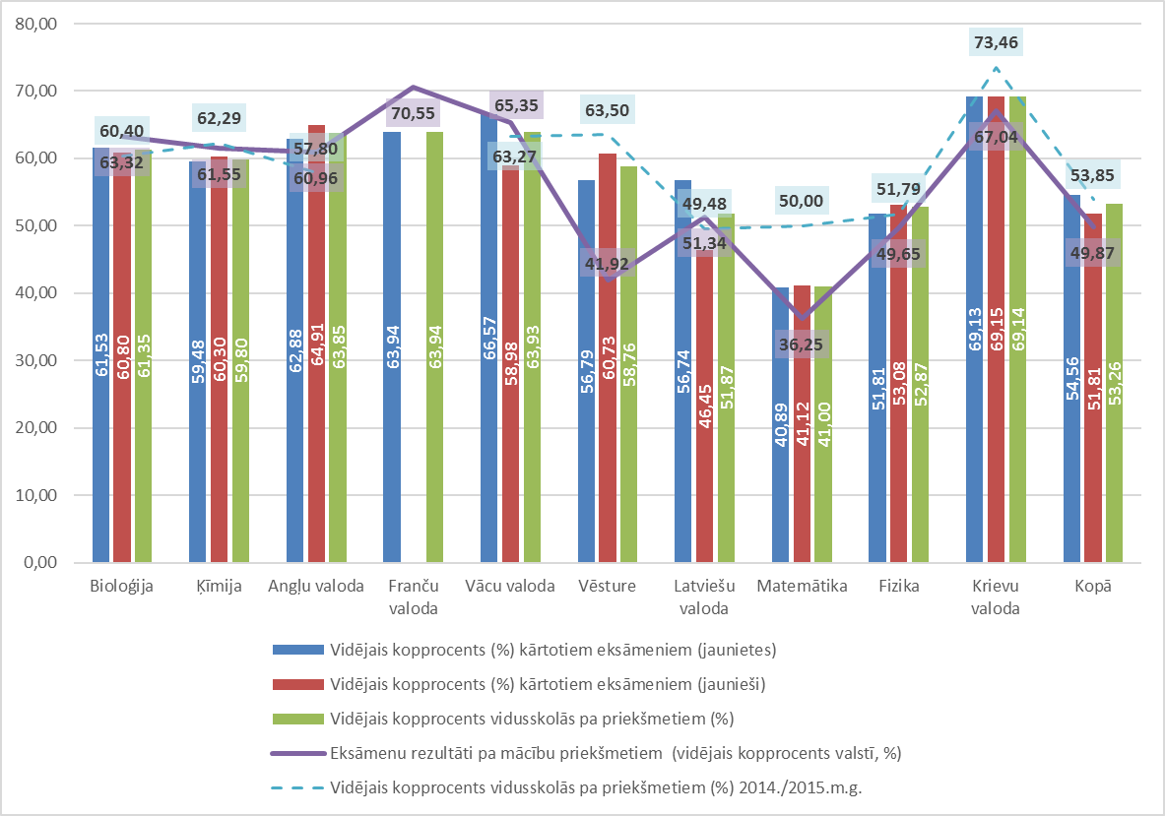
9.attēls. Centralizēto eksāmenu īpatsvars (%) pa mācību priekšmetiem un rezultāti pa mācību priekšmetiem par 2014./2015. un 2015./2016. m. g. (vidējais kopprocents, %) pēc dzimuma vidusskolās
Vidusskolās centralizētos eksāmenus ir kārtojuši 5800 jaunieši un eksāmenu rezultāti ir līdzīgi vidējiem valsts rādītājiem. Lielākā atšķirība vērojama vēstures centralizētajos eksāmenu rezultātos, jo vidusskolu rādītāji ir par 16,84 procentpunktiem augstāki nekā vidēji valstī.
Ir vērojams kritums matemātikas eksāmenu rezultātos par 9 procentpunktiem salīdzinājumā ar pagājušo mācību gadu. Tāpat kritums vērojams krievu valodas eksāmenos - 4,32 procentpunkti salīdzinājumā ar pagājušo mācību gadu.

9.tabula. Centralizēto eksāmenu skaits un rezultāti pa mācību priekšmetiem (vidējais kopprocents, %) pēc dzimuma vidusskolās
Mācību priekšmets | Vidējais kopprocents (%) kārtotiem eksāmeniem (jaunietes) | Kārtoto eksāmenu skaits (jaunietes) | Vidējais kopprocents (%) kārtotiem eksāmeniem (jaunieši) | Kārtoto eksāmenu skaits (jaunieši) | Vidējais kopprocents (%) kārtotiem eksāmeniem (kopā) | Kārtoto eksāmenu skaits (kopā)
Bioloģija | 61,53 | 407 | 60,80 | 134 | 61,35 | 541
Ķīmija | 59,48 | 154 | 60,30 | 100 | 59,80 | 254
Angļu valoda | 62,88 | 2717 | 64,91 | 2485 | 63,85 | 5202
Franču valoda | 63,94 | 4 |  |  | 63,94 | 4
Vācu valoda | 66,57 | 30 | 58,98 | 16 | 63,93 | 46
Vēsture | 56,79 | 181 | 60,73 | 182 | 58,76 | 363
Latviešu valoda | 56,74 | 3062 | 46,45 | 2750 | 51,87 | 5812
Matemātika | 40,89 | 3047 | 41,12 | 2743 | 41,00 | 5790
Fizika | 51,81 | 67 | 53,08 | 331 | 52,87 | 398
Krievu valoda | 69,13 | 560 | 69,15 | 421 | 69,14 | 981
Kopā | 54,56 | 10229 | 51,81 | 9162 | 53,26 | 19391

Eksāmenu rezultāti valsts ģimnāzijās, ģimnāzijās un vidusskolās
Tika veikta salīdzinošā analīze par centralizēto eksāmenu rezultātiem ģimnāzijās, valsts ģimnāzijās un vidusskolās šādos priekšmetos: bioloģijā, ķīmijā, angļu valodā, matemātikā un fizikā. Mācību priekšmeti ir izvēlēti, kurus visvairāk pieprasa augstskolas, lai pārbaudītu jauniešu zināšanu līmeni pirms viņi tiek uzņemti augstskolā. Jāņem vērā, ka vidējās vērtības pa skolu tipiem un vidējie priekšmetu vērtējumi ir rēķināti tikai starp šiem skolu tipiem un šiem konkrētajiem priekšmetiem.
10.tabulā apkopotie un 10.attēlā vizuāli parādītie dati uzskatāmi rāda, ka visaugstākos eksāmenu rezultātus visos mācību priekšmetos uzrāda valsts ģimnāzijas, tālāk seko ģimnāzijas un vidusskolas.
Ja Latvijā būtu jākārto eksāmeni tikai valsts ģimnāzijās, ģimnāzijās un vidusskolā minētajos mācību priekšmetos, tad valsts vidējais vērtējums centralizētajos eksāmenos būtu 57,13 %.
10.tabula. Valsts ģimnāziju, ģimnāziju un vidusskolu vidējie vērtējumi pa šādiem priekšmetiem: bioloģija, ķīmija, angļu valoda, latviešu valoda, matemātika un fizika
Skolu tipi | Bioloģija | Ķīmija | Angļu valoda | Latviešu valoda | Matemātika | Fizika | Vidēji
Ģimnāzija | 66,83 | 61,18 | 73,00 | 61,71 | 47,78 | 56,79 | 60,63
Valsts ģimnāzija | 73,48 | 69,55 | 77,91 | 70,61 | 57,53 | 65,22 | 68,50
Vidusskola | 61,35 | 59,80 | 63,85 | 51,87 | 41,00 | 52,87 | 52,25
Vidēji | 65,70 | 63,58 | 68,20 | 57,32 | 45,64 | 57,48 | 57,13

10. attēlā ir uzskatāmi parādīti valsts ģimnāziju, ģimnāziju un vidusskolu vidējie vērtējumi pa šādiem priekšmetiem: bioloģija, ķīmija, angļu valoda, latviešu valoda, matemātika un fizika.
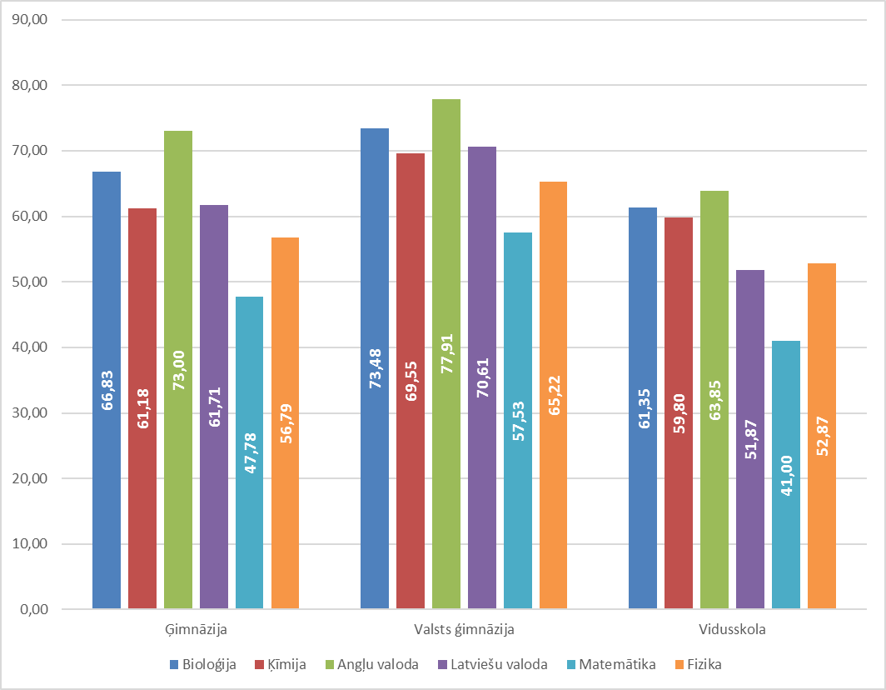
10.attēls. Valsts ģimnāziju, ģimnāziju un vidusskolu vidējie vērtējumi pa šādiem priekšmetiem: bioloģija, ķīmija, angļu valoda, latviešu valoda, matemātika un fizika

Centralizēto eksāmenu vērtējumi pa skolu plūsmām
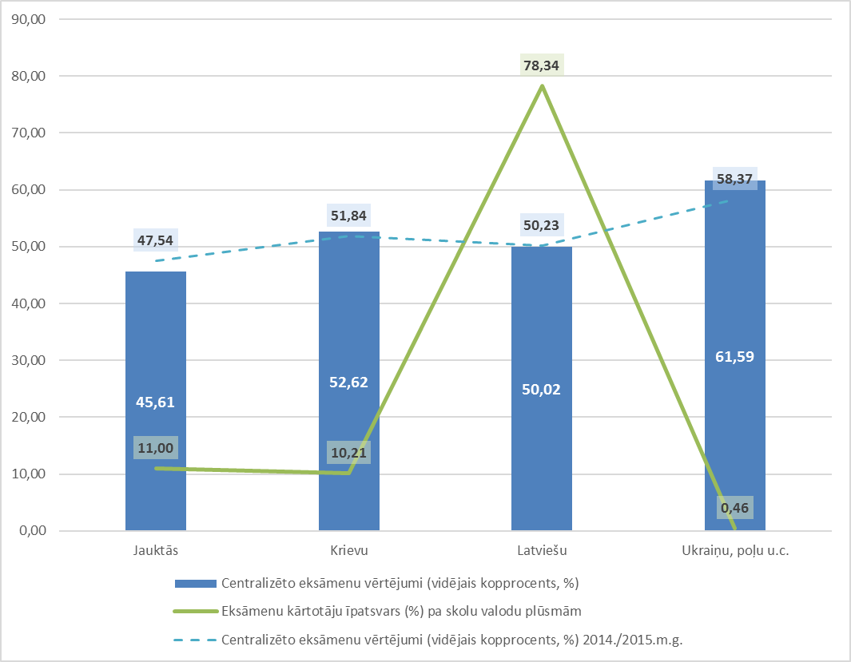
11.attēls. Centralizēto eksāmenu vērtējumi priekšmetiem par 2014./2015. un 2015./2016. m. g. (vidējais kopprocents, %) un eksāmenu kārtotāju īpatsvars (%) pa eksāmenu kārtotāju valodu plūsmām
Vislielākais centralizēto eksāmenu kārtotāju īpatsvars vērojams latviešu plūsmā – 78,34 % no visiem eksāmenu kārtotājiem. Līdzīgs eksāmenu kārtotāju īpatsvars ir jauktajās un krievu plūsmās (attiecīgi 11 % un 10,21 %). Tikai 0,46 % no eksāmenu kārtotājiem jeb aptuveni 65 jaunieši nokārto eksāmenus citu valodu plūsmās (ukraiņu, poļu u.c.).
Centralizētajiem eksāmeniem ar augstāku vērtējumu tiek sagatavoti tieši citu plūsmu jaunieši, kur vidējais eksāmenu kopprocents ir 61,59 %. Krievu plūsmas jaunieši tiek sagatavoti nedaudz labāk par latviešu plūsmu jauniešiem (atšķirība 2,6 procentpunkti). Jaukto plūsmu jaunieši tiek sagatavoti ar zemākajiem rādītājiem, kas ir zemāki kā valsts vidējie rādītāji – tikai 45,61 %.
Jaunieši, kas mācību priekšmetus apgūst jaukto un latviešu valodas plūsmās, salīdzinājumā ar 2014./2015. mācību gadu ir sagatavoti vājāk, jo rezultāti ir nedaudz samazinājušies. Savukārt krievu un citu valodu plūsmās rādītāji ir uzlabojušies.
11. tabulā uzskatāmi parādīti centralizēto eksāmenu rezultāti pa priekšmetiem, to kārtotāju skaits valodu plūsmu griezumā absolūtos skaitļos.

11.tabula. Centralizēto eksāmenu kārtojušo skaits un rezultāti pa mācību priekšmetiem (vidējais kopprocents, %) pēc eksāmenu kārtotāja valodas plūsmām
Mācību priekšmeti | Jauktās |  | Krievu |  | Latviešu |  | Ukraiņu, poļu u.c.
 | Kopprocents | Kārtojušo skaits | Kopprocents | Kārtojušo skaits | Kopprocents | Kārtojušo skaits | Kopprocents | Kārtojušo skaits
Bioloģija | 54,37 | 90 | 65,38 | 133 | 63,87 | 954 | 66,00 | 2
Ķīmija | 54,55 | 48 | 64,90 | 90 | 61,64 | 419 | 58,66 | 2
Angļu valoda | 55,75 | 1349 | 63,19 | 1388 | 61,33 | 10105 | 65,46 | 64
Franču valoda | 83,00 | 1 | 73,37 | 2 | 69,65 | 20
Vācu valoda | 43,25 | 10 | 67,20 | 24 | 68,15 | 64
Vēsture | 48,43 | 148 | 70,39 | 17 | 41,57 | 4489 | 74,39 | 4
Latviešu valoda | 42,13 | 1570 | 42,80 | 1469 | 53,77 | 11072 | 54,42 | 62
Matemātika | 33,19 | 1560 | 48,92 | 1448 | 34,95 | 11112 | 50,15 | 65
Fizika | 49,33 | 68 | 58,92 | 109 | 48,42 | 812 | 51,89 | 6
Krievu valoda | 71,15 | 362 | 72,88 | 47 | 65,81 | 1990 | 81,27 | 48
Vidēji / kopā | 45,61 | 5206 | 52,62 | 4727 | 50,02 | 41037 | 61,59 | 253

Centralizēto eksāmenu vērtējumi pēc teritoriālā griezuma
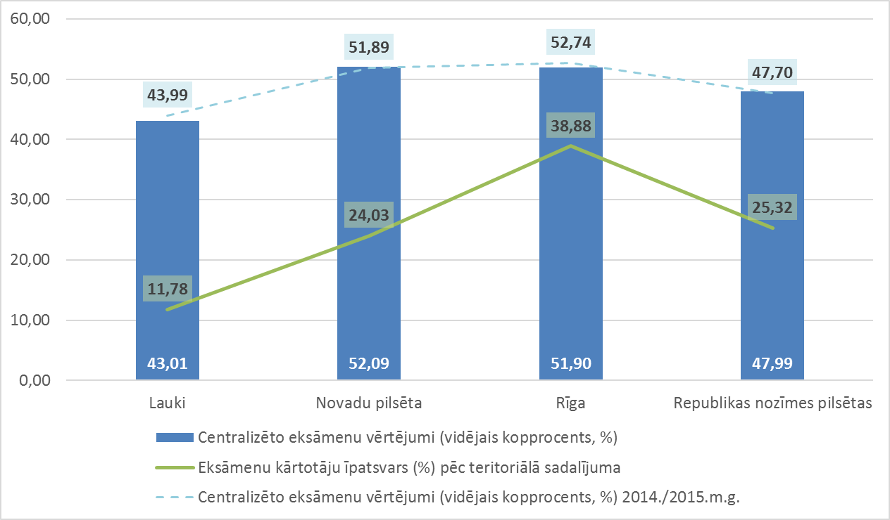
12.attēls. Centralizēto eksāmenu vērtējumi par 2014./2015. un 2015./2016. m. g. (vidējais kopprocents, %) un eksāmenu kārtotāju īpatsvars (%) pēc teritoriālā sadalījuma
Visas skolas ir sagrupētas pēc to piederības administratīvo teritoriju un teritoriālo vienību klasifikatoram ar atsevišķi izdalītu galvaspilsētu Rīgu. Tas ļauj veikt datu analīzi pa pašvaldībām, kā arī dod autoriem rast skaidru atbildi uz jautājumiem, vai vidusskolas laukos sagatavo jauniešus labāk centralizētajiem eksāmeniem nekā Rīgā vai citās republikas nozīmes pilsētās.
Visvairāk eksāmenu kārtotāju ir Rīga (38,88 % no visiem eksāmenu kārtotājiem), kā arī eksāmenos vidēji saņēmuši augstākos rādītājus 52,74 %. Nedaudz pārsteidzoši šķiet, ka novadu pilsētās salīdzinājumā ar republikas nozīmes pilsētām ir līdzīgs eksāmenu kārtotāju skaits (attiecīgi 24,03 un 25,32 % no visiem kārtotājiem, atšķirība 1,29 procentpunkti), bet jaunieši tiek sagatavoti ar augstākiem rezultātiem eksāmenos (attiecīgi 51,89 % un 47,70 %, starpība 4,1 procentpunkti). Savukārt laukos jaunieši tiek sagatavoti ar zemākiem rezultātiem eksāmenos, iegūstot vidēji tikai 43,01 %. Lauku teritorijās 11,78 % jaunieši nokārto eksāmenus no visiem eksāmenu kārtotājiem.
12. tabulā ir uzskatāmi uzrādīti vidējie eksāmenu rezultāti pa priekšmetiem teritoriālā griezumā absolūtos skaitļos.

12.tabula. Centralizēto eksāmenu kārtojušo skaits un rezultāti pa mācību priekšmetiem (vidējais kopprocents, %) pēc teritoriālā sadalījuma
Mācību priekšmeti | Lauki |  | Novadu pilsētas |  | Republikas nozīmes pilsētas |  | Rīga
 | Kopprocents | Kārtojušo skaits | Kopprocents | Kārtojušo skaits | Kopprocents | Kārtojušo skaits | Kopprocents | Kārtojušo skaits
Bioloģija | 53,47 | 137 | 64,70 | 320 | 66,17 | 221 | 63,88 | 501
Ķīmija | 58,81 | 25 | 61,47 | 136 | 63,11 | 120 | 61,16 | 278
Angļu valoda | 52,05 | 1379 | 62,64 | 3020 | 57,23 | 3302 | 64,72 | 5205
Franču valoda |  |  |  |  |  |  | 70,55 | 23
Vācu valoda | 45,96 | 2 | 69,34 | 15 | 58,41 | 16 | 66,80 | 65
Vēsture | 37,26 | 708 | 40,83 | 668 | 40,21 | 1457 | 45,49 | 1825
Latviešu valoda | 47,01 | 1659 | 55,96 | 3402 | 49,49 | 3593 | 51,01 | 5519
Matemātika | 28,69 | 1671 | 37,28 | 3408 | 35,25 | 3591 | 38,55 | 5515
Fizika | 35,27 | 132 | 48,11 | 319 | 55,00 | 180 | 53,57 | 364
Krievu valoda | 59,86 | 481 | 64,44 | 699 | 70,42 | 622 | 71,94 | 645
Vidēji / kopā | 43,01 | 6194 | 52,09 | 11987 | 47,99 | 13102 | 51,90 | 19940

13. un 14. tabulā apskatīti skolu tipu rezultāti centralizētajos eksāmenos pa priekšmetiem un eksāmenu kārtotāju skaits teritoriālā griezumā skaitļos.

13.tabula. Centralizēto eksāmenu rezultāti (vidējais kopprocents, %) pa mācību priekšmetiem iedalījumā pa skolu tipiem
Skolu tipi | Bioloģija | Ķīmija | Angļu valoda | Franču valoda | Vācu valoda | Vēsture | Latviešu valoda | Matemātika | Fizika | Krievu valoda | Vidēji
Lauki | 53,47 | 58,81 | 52,05 |  | 45,96 | 37,26 | 47,01 | 28,69 | 35,27 | 59,86 | 43,01
Augstskola
Ģimnāzija
Profesionālās un mākslas skolas | 37,66 |  | 43,24 |  |  | 35,63 | 40,28 | 17,92 | 24,78 | 50,58 | 34,72
Speciālās un internātskolas | 27,55 |  | 44,14 |  |  | 39,91 | 35,58 | 22,66 |  | 62,68 | 38,04
Vakarskola |  |  | 38,37 |  |  | 32,69 | 30,77 | 10,29 |  | 34,63 | 26,68
Valsts ģimnāzija
Vidusskola | 58,98 | 58,81 | 59,66 |  | 45,96 | 52,26 | 52,61 | 37,24 | 50,41 | 66,50 | 51,18
Novadu pilsētas | 64,70 | 61,47 | 62,64 |  | 69,34 | 40,83 | 55,96 | 37,28 | 48,11 | 64,44 | 52,09
Augstskola
Ģimnāzija | 62,00 | 64,88 | 69,22 |  | 33,91 | 70,52 | 61,60 | 42,74 | 55,38 | 66,74 | 58,25
Profesionālās un mākslas skolas | 51,73 | 47,29 | 42,97 |  |  | 34,25 | 39,27 | 17,37 | 27,13 | 49,81 | 33,83
Speciālās un internātskolas | 68,00 |  | 46,53 |  |  | 32,66 | 48,62 | 26,16 |  |  | 41,30
Vakarskola | 45,58 |  | 48,46 |  | 87,25 | 33,63 | 42,53 | 21,26 | 23,66 | 54,26 | 38,40
Valsts ģimnāzija | 74,03 | 72,75 | 73,32 |  | 80,89 | 71,70 | 67,65 | 50,51 | 60,79 | 71,48 | 64,51
Vidusskola | 62,20 | 57,76 | 64,34 |  | 67,44 | 54,61 | 56,53 | 38,60 | 54,38 | 67,91 | 54,12
Republikas nozīmes pilsētas | 66,17 | 63,11 | 57,23 |  | 58,41 | 40,21 | 49,49 | 35,25 | 55,00 | 70,42 | 47,99
Augstskolas | 63,10 | 37,25 | 53,85 |  |  |  | 34,09 | 27,50 |  | 63,00 | 53,76
Ģimnāzija | 72,45 | 66,30 | 73,41 |  | 68,50 | 68,39 | 68,25 | 52,39 | 53,21 | 76,41 | 65,17
Profesionālās un mākslas skolas | 72,16 | 68,33 | 44,31 |  | 45,12 | 38,16 | 39,61 | 21,04 | 32,98 | 62,70 | 36,58
Speciālās un internātskolas
Vakarskola | 44,44 |  | 47,97 |  | 49,93 | 40,52 | 36,47 | 17,65 |  | 64,46 | 37,16
Valsts ģimnāzija | 70,52 | 64,45 | 73,17 |  | 82,00 | 66,30 | 66,71 | 50,05 | 63,79 | 80,51 | 64,42
Vidusskola | 61,27 | 62,42 | 60,57 |  | 63,45 | 59,17 | 49,51 | 41,83 | 52,46 | 73,53 | 51,98
Rīga | 63,88 | 61,16 | 64,72 | 70,55 | 66,80 | 45,49 | 51,01 | 38,55 | 53,57 | 71,94 | 51,90
Augstskolas | 61,98 | 47,85 | 67,22 |  |  | 77,82 | 44,47 | 42,44 | 49,60 | 71,39 | 56,43
Ģimnāzija | 66,63 | 55,67 | 76,20 | 69,76 | 61,50 | 71,69 | 55,73 | 48,32 | 65,15 | 71,81 | 60,46
Profesionālās un mākslas skolas | 73,16 | 44,45 | 53,63 |  | 83,14 | 41,35 | 44,00 | 22,29 | 34,25 | 74,66 | 41,43
Speciālās un internātskolas | 55,50 | 65,50 | 56,30 |  |  | 52,74 | 53,29 | 37,34 | 39,83 |  | 49,61
Vakarskola | 37,47 | 42,21 | 56,89 | 83,00 | 58,94 | 47,36 | 41,90 | 20,26 | 29,57 | 67,80 | 41,87
Valsts ģimnāzija | 74,84 | 71,09 | 85,09 | 83,92 | 74,09 | 75,87 | 75,65 | 67,93 | 68,44 | 81,35 | 75,38
Vidusskola | 61,95 | 60,55 | 67,26 | 63,94 | 64,20 | 66,35 | 49,10 | 44,37 | 52,65 | 71,51 | 54,39

14.tabula. Centralizēto eksāmenu kārtotāju skaits pēc teritoriālā iedalījuma pa skolu tipiem
Skolu tipi | Bioloģija | Ķīmija | Angļu valoda | Franču valoda | Vācu valoda | Vēsture | Latviešu valoda | Matemātika | Fizika | Krievu valoda | Vidēji
Lauki | 137 | 25 | 1379 |  | 2 | 708 | 1659 | 1671 | 132 | 481 | 6194
Augstskola
Ģimnāzija
Profesionālās un mākslas skolas | 31 |  | 590 |  |  | 625 | 652 | 664 | 78 | 165 | 2805
Speciālās un internātskolas | 3 |  | 4 |  |  | 1 | 8 | 8 |  | 6 | 30
Vakarskola |  |  | 35 |  |  | 11 | 51 | 50 |  | 17 | 164
Valsts ģimnāzija
Vidusskola | 103 | 25 | 750 |  | 2 | 71 | 948 | 949 | 54 | 293 | 3195
Novadu pilsētas | 320 | 136 | 3020 |  | 15 | 668 | 3402 | 3408 | 319 | 699 | 11987
Augstskola
Ģimnāzija | 40 | 11 | 302 |  | 1 | 10 | 339 | 338 | 28 | 65 | 1134
Profesionālās un mākslas skolas | 15 | 8 | 471 |  |  | 438 | 490 | 491 | 90 | 72 | 2075
Speciālās un internātskolas | 1 |  | 7 |  |  | 1 | 7 | 7 |  |  | 23
Vakarskola | 2 |  | 140 |  | 2 | 57 | 214 | 218 | 1 | 105 | 739
Valsts ģimnāzija | 84 | 34 | 647 |  | 3 | 45 | 705 | 705 | 71 | 109 | 2403
Vidusskola | 178 | 83 | 1453 |  | 9 | 117 | 1647 | 1649 | 129 | 348 | 5613
Republikas nozīmes pilsētas | 221 | 120 | 3302 |  | 16 | 1457 | 3593 | 3591 | 180 | 622 | 13102
Augstskolas | 13 | 4 | 11 |  |  |  | 2 | 1 |  | 1 | 32
Ģimnāzija | 36 | 19 | 305 |  | 1 | 23 | 328 | 328 | 31 | 60 | 1131
Profesionālās un mākslas skolas | 2 | 1 | 1189 |  | 2 | 1306 | 1207 | 1208 | 8 | 145 | 5068
Speciālās un internātskolas
Vakarskola | 3 |  | 137 |  | 5 | 36 | 252 | 258 |  | 129 | 820
Valsts ģimnāzija | 74 | 51 | 492 |  | 1 | 39 | 525 | 522 | 52 | 92 | 1848
Vidusskola | 93 | 45 | 1168 |  | 7 | 53 | 1279 | 1274 | 89 | 195 | 4203
Rīga | 501 | 278 | 5205 | 23 | 65 | 1825 | 5519 | 5515 | 364 | 645 | 19940
Augstskolas | 122 | 34 | 24 |  |  | 1 | 32 | 21 | 5 | 3 | 242
Ģimnāzija | 47 | 25 | 319 | 16 | 7 | 29 | 352 | 351 | 18 | 15 | 1179
Profesionālās un mākslas skolas | 1 | 15 | 1678 |  | 3 | 1430 | 1630 | 1636 | 80 | 216 | 6689
Speciālās un internātskolas | 2 | 1 | 24 |  |  | 5 | 24 | 23 | 1 |  | 80
Vakarskola | 36 | 4 | 590 | 1 | 9 | 164 | 723 | 714 | 13 | 223 | 2477
Valsts ģimnāzija | 126 | 98 | 739 | 2 | 18 | 74 | 820 | 852 | 121 | 43 | 2893
Vidusskola | 167 | 101 | 1831 | 4 | 28 | 122 | 1938 | 1918 | 126 | 145 | 6380

Vidusskolu rezultāti centralizētos eksāmenos teritoriālā griezumā pa mācību priekšmetiem
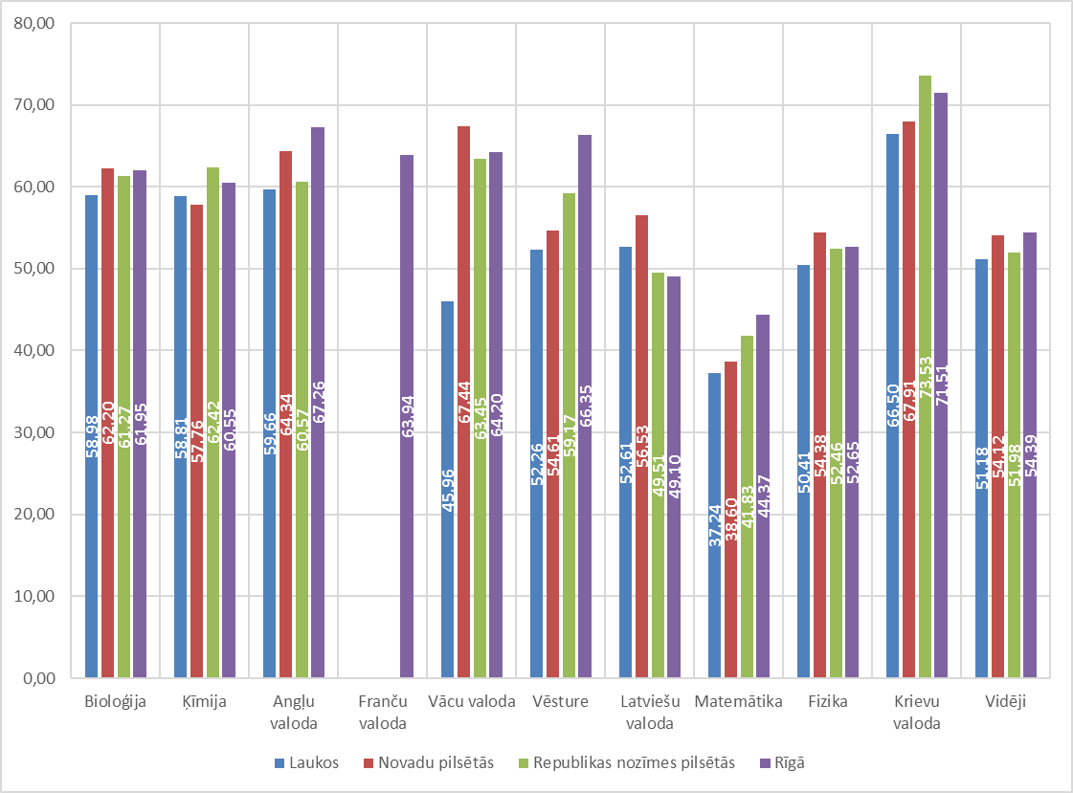
13.attēls. Vidusskolu rezultāti centralizētos eksāmenos teritoriālā griezumā pa mācību priekšmetiem
13. attēlā tiek apskatīti vidusskolu rezultāti centralizētos eksāmenos teritoriālā griezumā pa mācību priekšmetiem. Var secināt, ka ar augstākiem rādītājiem jauniešus sagatavo Rīgas un novadu pilsētas vidusskolās (attiecīgi 54,39 % un 54,12 %). Ar zemākajiem rezultātiem jaunieši tiek sagatavoti lauku vidusskolās – 51,18 %.
Centralizēto matemātikas eksāmenu rezultāti lauku vidusskolās ir 37,24 %, Rīgas vidusskolās 44,37 %. Latviešu valodas eksāmenu rezultāti ir augstāki novadu pilsētu vidusskolās un sasniedz 56,53 %.
Ir svarīgi novērtēt eksāmenu kārtotāju skaitu pēc teritoriālā iedalījuma, jo daudzos priekšmetos var tikt attēlots individuāla rakstura sniegums.

Valsts ģimnāziju rezultāti centralizētajos eksāmenos teritoriālā griezumā pa mācību priekšmetiem
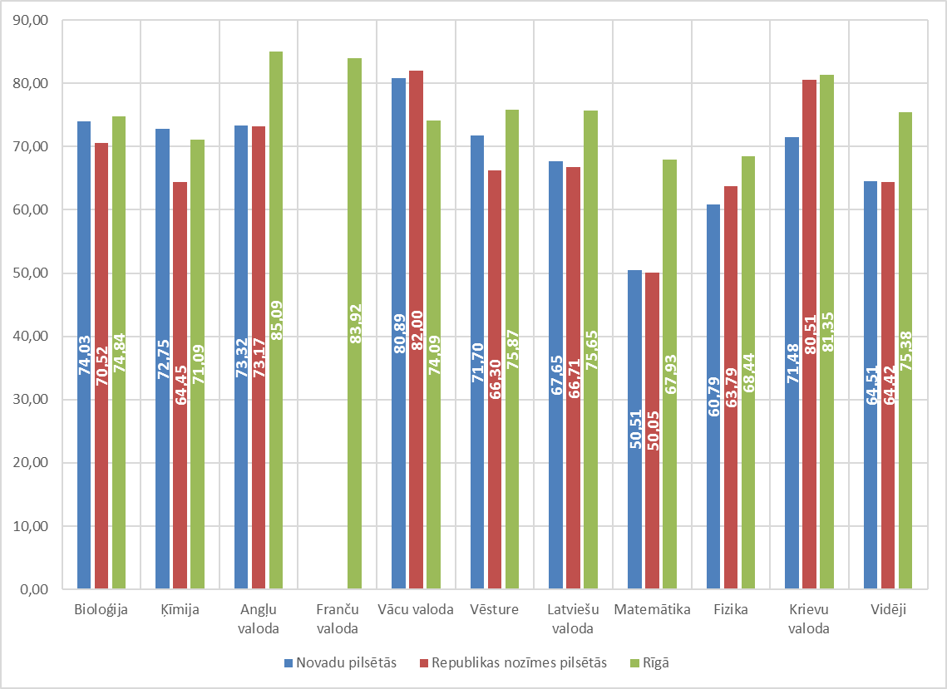
14.attēls. Valsts ģimnāziju rezultāti centralizētos eksāmenos teritoriālā griezumā pa mācību priekšmetiem
2015./2016. mācību gadā neviena valsts ģimnāzija neatrodas lauku teritorijās, tāpēc tiek apskatīts šāds teritoriālais iedalījums: novadu pilsētas, republikas nozīmes pilsētas un Rīgas ģimnāzijas.
Izteikti augsts centralizēto eksāmenu vērtējums ir Rīgai, jo tur koncentrējas vadošās valsts ģimnāzijas: Rīgas Valsts 1. ģimnāzija, Rīgas Valsts 2. ģimnāzija, Rīgas Valsts 3. ģimnāzija, Āgenskalna Valsts ģimnāzija.

Vakarskolu rezultāti centralizētajos eksāmenos teritoriālā griezumā pa mācību priekšmetiem
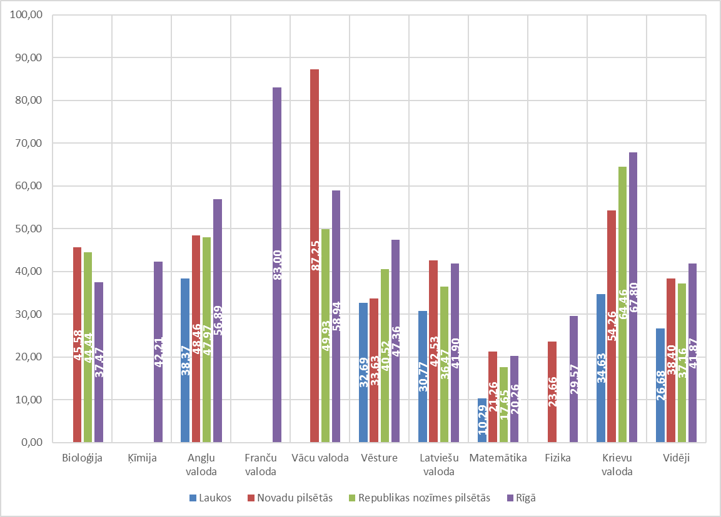
12.attēls. Vakarskolu rezultāti centralizētos eksāmenos teritoriālā griezumā pa mācību priekšmetiem
Kopējie centralizēto eksāmenu rezultāti vakarskolām neatkarīgi no atrašanās vietas ir zemi. Laukos esošām vakarskolām rezultāti visos mācību priekšmetu rezultātos ir izteikti vāji – vidēji 26,68 %. Matemātikas centralizētajos eksāmenos lauku vakarskolās ir nokārtoti ar 10 % vērtējumu. Tas norāda uz zemu izglītības kvalitāti.

Profesionālo un mākslas skolu rezultāti centralizētajos eksāmenos teritoriālā griezumā
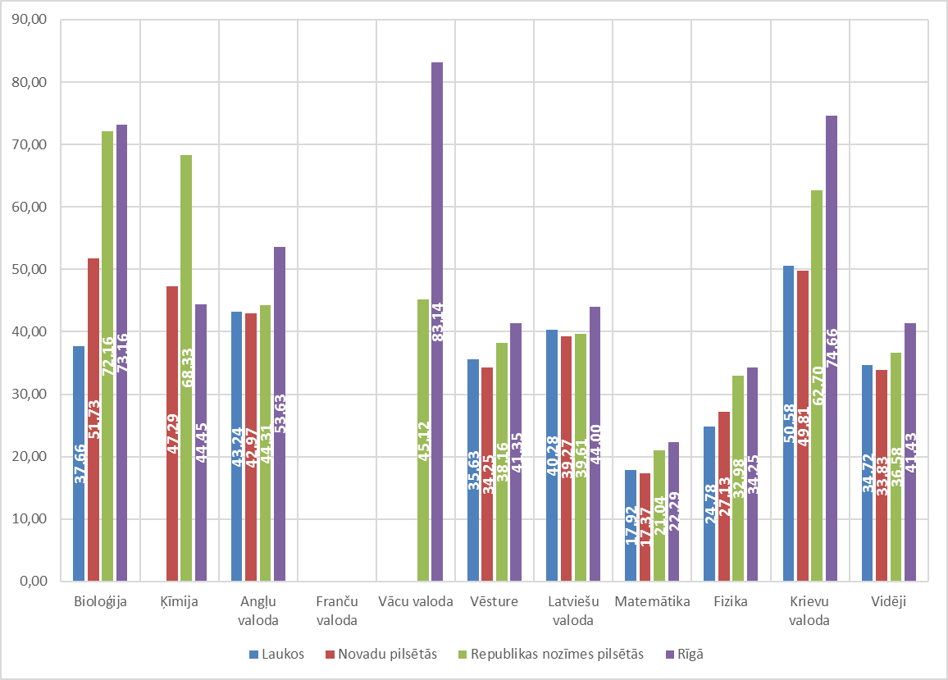
16.attēls. Vakarskolu rezultāti centralizētos eksāmenos teritoriālā griezumā pa mācību priekšmetiem
Profesionālo un mākslas skolu vidējie vērtējumi centralizētajos eksāmenos ir vāji vai gandrīz vidēji. Salīdzinoši augstākie rādītāji ir Rīgas profesionālajām un mākslas skolām 41,43 %. Viszemākie rezultāti ir novadu pilsētu profesionālajām un mākslas skolām 33,83 %.

Saistības starp centralizēto eksāmenu rezultātiem
Centralizēto eksāmenu rezultātu analīzes gaitā tika pielietota korelācijas analīzes metode, lai noskaidrotu, vai pastāv saikne starp centralizēto eksāmenu rezultātiem kādā no mācību priekšmetiem un eksāmenu rezultātiem citos mācību priekšmetos.
Korelācija jeb saistība ir mērījums, kas parāda divu vai vairāku mainīgo saistību (t.i., vai mainoties vienam mainīgajam, izmainās arī otrs). Ja korelācijas absolūtā vērtība ir līdz 0,5, tad sakarība ir ļoti vāja, ja tā ir 0,5—0,8, tad sakarība ir vidēji cieša, savukārt ar vērtību virs 0,8 sakarība ir cieša.
Korelācijas tika rēķinātas no skolu centralizēto eksāmenu vidējiem rādītājiem. Tāpēc tās raksturos saistības mācību priekšmetos starp skolu vidējiem eksāmenu rezultātiem un vidējiem eksāmenu rezultātiem pašvaldību griezumā. Treknrakstā ar sarkanu krāsu atzīmētas vidējas un ciešas sakarības.
15.tabula. Korelācija starp dažādiem centralizēto eksāmenu rezultātiem pa priekšmetiem un vidējiem rezultātiem
 | Bioloģija | Ķīmija | Angļu | Franču | Vācu | Vēsture | Latviešu | Matemātika | Fizika | Krievu | Kopā
Bioloģija | 1,0000
Ķīmija | 0,4497 | 1,0000
Angļu | 0,4761 | 0,1305 | 1,0000
Franču | -0,3745 | -0,1077 | -0,5052 | 1,0000
Vācu | 0,2624 | 0,3048 | 0,3976 | 0,7647 | 1,0000
Vēsture | 0,4900 | 0,1835 | 0,6818 | 0,1474 | 0,2031 | 1,0000
Latviešu | 0,3993 | 0,1061 | 0,7019 | -0,3006 | 0,4726 | 0,5727 | 1,0000
Matemātika | 0,5303 | 0,3428 | 0,6582 | -0,1647 | 0,2901 | 0,7175 | 0,5277 | 1,0000
Fizika | 0,3283 | 0,3782 | 0,3469 | -0,0282 | 0,4016 | 0,4275 | 0,2760 | 0,5341 | 1,0000
Krievu | 0,3266 | 0,2435 | 0,3685 | -0,2085 | 0,5411 | 0,4783 | 0,2758 | 0,4460 | 0,2712 | 1,0000
Kopā | 0,5918 | 0,2979 | 0,8715 | -0,3023 | 0,4483 | 0,7567 | 0,8314 | 0,8434 | 0,5209 | 0,5151 | 1,0000
15. tabulā var konstatēt, ka visvairāk sakarības ir starp angļu valodas eksāmenu rezultātiem un rezultātiem šādos priekšmetos: vēsture, latviešu valoda, matemātika. Ja skolai ir augsts vidējais kopprocents angļu valodas eksāmenos, tad visdrīzāk augsts būs arī vēsturē, latviešu valodā un matemātikā. Pastāv arī vidēja korelācija starp vēstures eksāmenu rezultātiem un eksāmenu rezultātiem latviešu valodā un matemātikā.
16.tabula. Korelācija starp eksāmenu kārtošanas skaitu pa priekšmetiem skolu griezumā
 | Bioloģija | Ķīmija | Angļu | Franču | Vācu | Vēsture | Latviešu | Matemātika | Fizika | Krievu | Kopā
Bioloģija | 1,0000
Ķīmija | 0,7102 | 1,0000
Angļu | 0,3929 | 0,5457 | 1,0000
Franču | -0,0838 | -0,0411 | -0,4440 | 1,0000
Vācu | 0,2643 | 0,0447 | 0,0245 | #DIV/0! | 1,0000
Vēsture | 0,0893 | 0,1581 | 0,7957 | -0,0850 | -0,0915 | 1,0000
Latviešu | 0,4028 | 0,5660 | 0,9885 | -0,4577 | 0,0770 | 0,7637 | 1,0000
Matemātika | 0,3798 | 0,5784 | 0,9863 | -0,4471 | 0,0694 | 0,7564 | 0,9986 | 1,0000
Fizika | 0,3414 | 0,6886 | 0,6935 | -0,4217 | -0,0430 | 0,4682 | 0,6858 | 0,6984 | 1,0000
Krievu | 0,0117 | -0,0066 | 0,3740 | -0,4720 | 0,1689 | 0,3140 | 0,4516 | 0,4457 | 0,2457 | 1,0000
Kopā | 0,4651 | 0,5940 | 0,9867 | -0,3941 | 0,0548 | 0,8322 | 0,9905 | 0,9889 | 0,7084 | 0,4513 | 1,0000
16. tabulā izceltas to kārtoto eksāmenu skaits, kas vidēji cieši un cieši korelē ar citu priekšmetu kārtošanas skaitu. Redzams, ka pastāv vidēji cieša korelācija starp bioloģijas nokārtoto eksāmenu skaitu un ķīmijas nokārtoto eksāmenu skaitu. Ja skolās vairāk nokārto bioloģijas eksāmenu, tad arī ķīmijas eksāmenu nokārto vairāk. Šī tabula arī uzskatāmi norāda, kuri eksāmeni ir vairāk kārtoti, ciešās korelācijas dēļ starp matemātikas un latviešu valodas eksāmeniem, var secināt, ka tie ir obligātie. Arī angļu valoda ir daudz kārtots priekšmets, salīdzinājumā ar citiem priekšmetiem.

Dati un kartogrāfiskie materiāli
Latvijas Pašvaldību savienības Benchlearing informācijas sistēmā (BLIS) ir izvietotas visas tabulas, no kurām tikti veikti šie aprēķini. Tabulas atrodamas vietnē https://blis.lps.lv sadaļā Strukturēti dati. Tiešā saite: https://blis.lps.lv/lv/struktureti-dati. Visas tabulas ir lejupielādējamas kā Excel fails.
Datu tabula, kuras nosaukums ir Vidējās izglītības eksāmenu rezultātu apkopojums skolu griezumā par 2015./2016. m.g., var atrast informāciju par visām skolām, kurās kārtoti centralizētie eksāmeni, sakārtot tos pēc mācību priekšmeta vai nokārtoto eksāmenu skaita, kā arī kopējā vērtējuma.
Datu tabula Vidējās izglītības centralizēto eksāmenu rezultāti par 2015./2016. m.g. satur izejas datus visam pētījumam. Ar šīs tabulas palīdzību var atkārtot pētījumu vai veikt cita veida nepieciešamos datu griezumus un atklājumus.
Datu tabulā Vidusskolu centralizēto eksāmenu vērtējumi pašvaldību griezumā par 2015./2016. m.g. ir aprēķinātas tikai vidusskolu centralizēto eksāmenu vērtējumi pa priekšmetiem pašvaldību griezumā. Tas dod iespēju iepazīties ar to, kā pašvaldībās sokas ar jauniešu sagatavošu centralizētajiem eksāmeniem tieši vidusskolās.
Datu tabula Profesionālo un mākslas skolu centralizēto eksāmenu vērtējumi pašvaldību griezumā par 2015./2016. m.g. ir aprēķinātas tikai profesionālo un mākslas skolu centralizēto eksāmenu vērtējumi pašvaldību griezumā. Pārējie skolu tipi nav apskatīti mazā skolu skaita dēļ.
Ja datu tabulu var raksturot ar kartogrāfisku materiālu, tad tas ir izdarīts, un kartes adrese ir pieejama zem konkrētās datu tabulas.
Ir pieejamas un izveidotas kartes ar ierobežotu iespēju klāstu, taču ar konkrētu funkcionalitāti. Funkcionālajās kartēs iespējams veikt sev vēlamo simboloģiju vai noformējumu, vai veikt konkrētu datu atlasi.
Saraksts ar pieejamām kartēm:
Vidējās izglītības eksāmenu rezultātu vizualizācija skolu griezumā par 2015./2016. m.g.
Adrese kartei: http://arcg.is/2f2Nznu
Funkcionālās kartes adrese: http://arcg.is/2f5Ovrn

Vidusskolu centralizēto eksāmenu vērtējumi pašvaldību griezumā par 2015./2016. m.g.
Adrese kartei: http://arcg.is/2f2NP5U
Funkcionālās kartes adrese: http://arcg.is/2eAMQtt

Profesionālo un mākslas skolu centralizēto eksāmenu vērtējumi pašvaldību griezumā 2015./2016. m.g.
Adrese kartei: http://arcg.is/2f2NUXe
Funkcionālās kartes adrese: http://arcg.is/2f5M5Ja

BenchLearning informāciju sistēma https://blis.lps.lv/lv/publikacijas/petijumi/191-centralizeto-eksamenu-rezultatu-analize-par-2014-2015-macibu-gadu
Valsts izglītības satura centrs. Sadaļa “Vispārējā izglītība” un Statistika. http://visc.gov.lv/vispizglitiba/eksameni/statistika/2016/
Latvijā darba samaksas atšķirības starp sievietēm un vīriešiem arvien pieaug http://financenet.tvnet.lv/zinas/629224-latvija_darba_samaksas_atskiribas_starp_sievietem_un_viriesiem_arvien_pieaug Centrālās statistikas pārvaldes datu matrica: DS0040
Administratīvo teritoriju un teritoriālo vienību klasifikators. http://www.csb.gov.lv/node/29893/list

